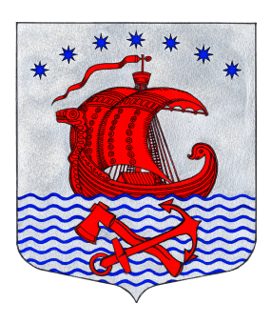 ПРОЕКТ

**Администрация**

**Свирицкого сельского поселения**

**Волховского муниципального района**

**Ленинградской области**

**от «00» ______ 2025 года №00**

**О внесении изменений и дополнений в постановление администрации**

**от 05.04.2024г. №52 «Об утверждении административного регламента**

**по предоставлению муниципальной услуги**

**«Приватизация имущества, находящегося в муниципальной собственности, в соответствии с Федеральным законом от 22 июля 2008 года № 159-ФЗ «Об особенностях отчуждения движимого и недвижимого имущества, находящегося в государственной или в муниципальной собственности и арендуемого субъектами малого и среднего предпринимательства, и о внесении изменений в отдельные законодательные акты Российской Федерации»**

В целях приведения нормативных правовых актов администрации Свирицкого сельского поселения Волховского муниципального района Ленинградской области в соответствии с действующим законодательством, федеральным законом от 27.07.2010 № 210-ФЗ «Об организации предоставления государственных и муниципальных услуг», администрация **постановляет:**

1. Внести изменения и дополнения в постановление администрации от 05.04.2024г. №52 «Об утверждении административного регламента по предоставлению муниципальной услуги «Приватизация имущества, находящегося в муниципальной собственности, в соответствии с Федеральным законом от 22 июля 2008 года № 159-ФЗ «Об особенностях отчуждения движимого и недвижимого имущества, находящегося в государственной или в муниципальной собственности и арендуемого субъектами малого и среднего предпринимательства, и о внесении изменений в отдельные законодательные акты Российской Федерации»:

1.1. Абзац б) п. 2.10. ст. 2. «Стандарт предоставления муниципальной услуги» читать в новой редакции:

«б) арендуемое недвижимое имущество непрерывно находится во временном владении (пользовании) заявителя не менее одного года для объектов недвижимости, не включенных в утвержденный в соответствии с частью 4 статьи 18 Федерального закона «О развитии малого и среднего предпринимательства в Российской Федерации» перечень муниципального имущества, предназначенного для передачи во владение и (или) в пользование субъектам малого и среднего предпринимательства, и менее двух лет для объектов недвижимости, включенных в указанный перечень;».

2. Настоящее постановление подлежит официальному опубликованию в газете «Волховские огни» и размещению на официальном сайте Свирицкого сельского поселения //www.svirica-adm.ru/.

3. Постановление вступает в силу с момента его официального опубликования.

4. Контроль за исполнением настоящего постановления оставляю за собой.

Глава администрации В.А. Атаманова